Консультация для родителей

«Земля - наш общий дом»


Я лес люблю. Сосновый лес,
Чтоб сосны были до небес.
Чтобы кололи облака
Об иглы белые бока,
Чтоб солнце пряталось в ветвях,
Чтоб хвоей воздух крепко пах,
Чтоб, если лечь, закрыв глаза,
Казалось: это паруса
Полощет ветер над тобой
Или шумит морской прибой,
И ты плывёшь на корабле
Вперёд, к неведомой земле.

Из истории праздника День Земли
Международный день Матери-Земли был установлен на 63-ей сессии Генеральной Ассамблеи ООН 22 апреля 2009 года, а в следующем году его впервые отмечали официально. На самом деле есть еще один праздник "День Земли, - отмечаемый в день весеннего равноденствия. Он также проводится под эгидой ООН. Наши предки, жизнь которых напрямую зависела от смены времен года, от возделывания земли и получения урожая, в этот день радовались тому, что весна снова победила зиму. День Земли в нашей стране отмечают с 1992 года.
22 апреля день Матери-Земли. Эта дата не случайна. В 1872 году американский фермер и биолог Джулиус Стерлинг Мортон из штата Небраска крайне обеспокоился тем, что бесконечные прерии штата практически полностью лишены растительности. Все имеющиеся деревья вырубались, древесина шла на строительство домов и растопку печей. Мортон призвал соотечественников устроить день, когда каждый должен будет не вырубить, а посадить дерево. Человеку, посадившему наибольшее количество деревьев, был обещан приз. Акция была беспрецедентной: за один день в Небраске высадили более миллиона саженцев. Так появился День дерева. Отмечать его решили в день рождения Мортона 22 апреля.
С тех пор на территории США, а потом и в других странах в этот день стали устраиваться различные природоохранные акции сажали деревья, очищали водоемы, организовывали уборку мусора в лесу, проводили мирные экологические шествия и митинги. И «День дерева» был переименован в День Земли, а в 2009 году в Международный День Матери-Земли.
В мире этот праздник отмечают по-разному. В Канаде школьники выходят на уборку территории, в Германии проходят акции и демонстрации, призванные обратить внимание правительства на проблемы экологии, в Венгрии устраивается массовый велопробег, жители столицы Кореи Сеула ежегодно отказываются от движения на автомобилях, а филиппинцы организуют акции в защиту животных.
Задача взрослого в преддверии праздника «День земли» - объяснить детям, что нельзя мусорить на улице, так как это ухудшает экологию и отрицательно сказывается на здоровье человека, животных и растений. Вы все прекрасно знаете эти простые истины, расскажите их своему ребёнку.
Земля – наш общий дом, а человек – часть природы. И все мы живем в мире природы. Люди должны ответственно и бережно относиться к природе (не разорять муравейники, кормить птиц зимой, не трогать птичьи гнезда, не ломать ветки, при этом объясняя, что не следует также забывать и об опасностях, связанных при контактах с животными. Например, можно кормить бездомных собак и кошек, но нельзя их трогать и брать на руки. Им нужно объяснить, что любые животные с детенышами или птицы с птенцами часто ведут себя агрессивно, могут напугать, травмировать. И, конечно же, ребенок должен усвоить, что нельзя дразнить и мучить животных. Расскажите ребенку о ядовитых растениях, которые растут в лесу, на полях и лугах и которые нужно знать каждому.
Задача взрослых, родителей – подвести детей к пониманию того, что все мы вместе, и каждый из нас в отдельности в ответе за Землю, и каждый может сохранять и приумножать ее красоту.
Хочется верить, для того чтобы внести посильный вклад в дело сохранения нашей зеленой планеты, не надо ждать определенного дня. Для каждого живущего сегодня должно быть не два, а триста шестьдесят пять Дней Земли в году. И вовсе не обязательно выходить на митинги или в одиночку отправляться на уборку мусора в парке или в лесу. Достаточно поднять с земли брошенную бумажку и бросить ее в урну, приделать кормушку, чтобы птицы могли клевать зерно, подвязать молодое дерево, сломленное ветром. Пусть этого никто не заметит, никто не скажет «спасибо». Но даже одно спасенное дерево-это уже большое дело.
Экологическое воспитание будет действеннее только в том случае, если в семье существует постоянное, каждодневное общение взрослых с детьми. Не жалейте своего времени на игры с ребенком, на ботанические эксперименты, на чтение добрых стихов и рассказов о природе; на дружное изготовление поделок, на рисование рисунков. Одним словом, заинтересовывать ребёнка родители могут самыми разнообразными способами.

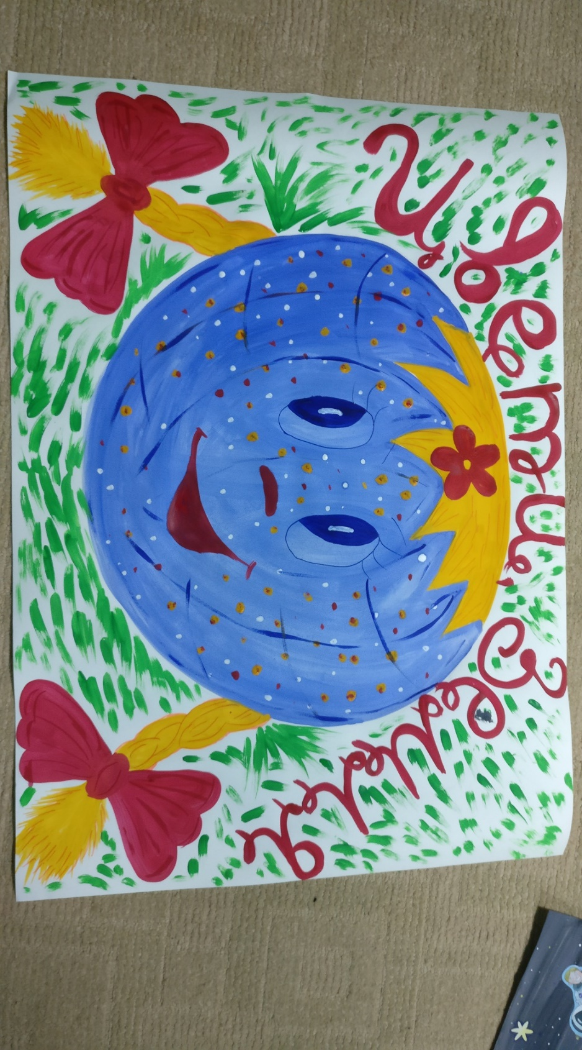
Подготовила: воспитатель Куркова О.В.

